KRĄG TEMATYCZNY: WIOSNA
Dzień 27 Temat zajęć: Wiosna w parku
Cele ogólne:
- dostrzeganie związku między porą roku, a zmianami w przyrodzie, - poznanie roślin i zwierząt występujących w parkach, - uświadomienie konieczności dbania o środowisko, w którym żyje człowiek oraz konieczności jego ochrony, - uwrażliwienie na ochronę otaczającej nas przyrody, - wypowiadanie się na temat treści wiersza, zdjęć przedstawiających rośliny i zwierzęta występujące w parkach, - rozpoznawanie i nazywanie drzew i zwierząt, - poznanie zagrożenia dla środowiska przyrodniczego ze strony człowieka tj. niszczenie roślin, płoszenie zwierząt, - wzbogacenie słownictwa o wyrażenia związane z parkiem, - słuchanie wiosennych odgłosów ptaków, - kształtowanie postawy proekologicznej w kontakcie z przyrodą, - pisanie liter w zeszycie, - utrwalenie wyglądu litery p, P drukowanej i pisanej, małej i wielkiej, - kształcenie spostrzegawczości i uwagi, - doskonalenie umiejętności uważnego słuchania, - doskonalenie techniki czytania, - doskonalenie sprawności manualnej oraz koordynacji wzrokowo-ruchowej, - kształtowanie umiejętności uważnego patrzenia (organizowania pola spostrzeżeniowego), - utrwalenie nazw dni tygodnia, nazw miesięcy, - zaznaczanie pełnych godzin na tarczy zegara, - kształtowanie umiejętności posługiwania się kalendarzem.
Cele szczegółowe:
uczeń:
- potrafi nazwać zmiany jakie zachodzą wiosną w przyrodzie, - wymienia nazwy pór roku, - rozpoznaje i nazywa drzewa, zwierzęta występujące w parkach, - wypowiada się na temat treści wiersza, zdjęć przedstawiających wiosenny park oraz jego mieszkańców, - zna zagrożenia dla środowiska przyrodniczego ze strony człowieka: niszczenie roślin, płoszenie zwierząt, - odpowiada na pytania, - zna wygląd litery p, P drukowanej i pisanej, małej i wielkiej, - składa wyrazy z głosek, sylab, - ćwiczy logiczne myślenie, - odpowiada na pytania zdaniem prostym lub złożonym, - wymienia nazwy dni tygodnia, nazwy miesięcy, - zaznacza pełne godziny na tarczy zegara, - umie posługiwać się kalendarzem.
Metody: - czynne, oglądowe, słowne.
Formy pracy: - indywidualna.
Środki dydaktyczne:
- wiersz Bożeny Klejny Wiosna w parku – zdjęcia przedstawiające wiosenny park oraz jego mieszkańców, - odgłosy wiosennych ptaków, - karta pracy
Opis przebiegu zajęć:
1. Popatrz na kartkę z kalendarza i powiedz: - Jaki dzień tygodnia zaznaczono kolorem zielonym? – Który to dzień kwietnia? – Jaki dzień tygodnia był wczoraj? - Jaki dzień tygodnia będzie jutro? – Jaki dzień tygodnia wypada 30 kwietnia? - Ile dni zostało do końca miesiąca? - Wymień kolejno nazwy miesięcy w roku. – Wymień kolejno nazwy dni tygodnia.
KWIECIEŃ 2020

PONIEDZIAŁEK | WTOREK | ŚRODA | CZWARTEK | PIĄTEK | SOBOTA | NIEDZIELA
 |  | 1 | 2 | 3 | 4 | 5
6 | 7 | 8 | 9 | 10 | 11 | 12
13 | 14 | 15 | 16 | 17 | 18 | 19
20 | 21 | 22 | 23 | 24 | 25 | 26
27 | 28 | 29 | 30

2.Przyjrzyj się zdjęciom. Z jakim miejscem Ci się kojarzą?
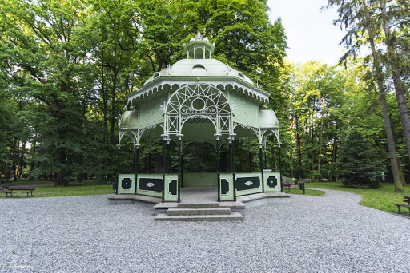

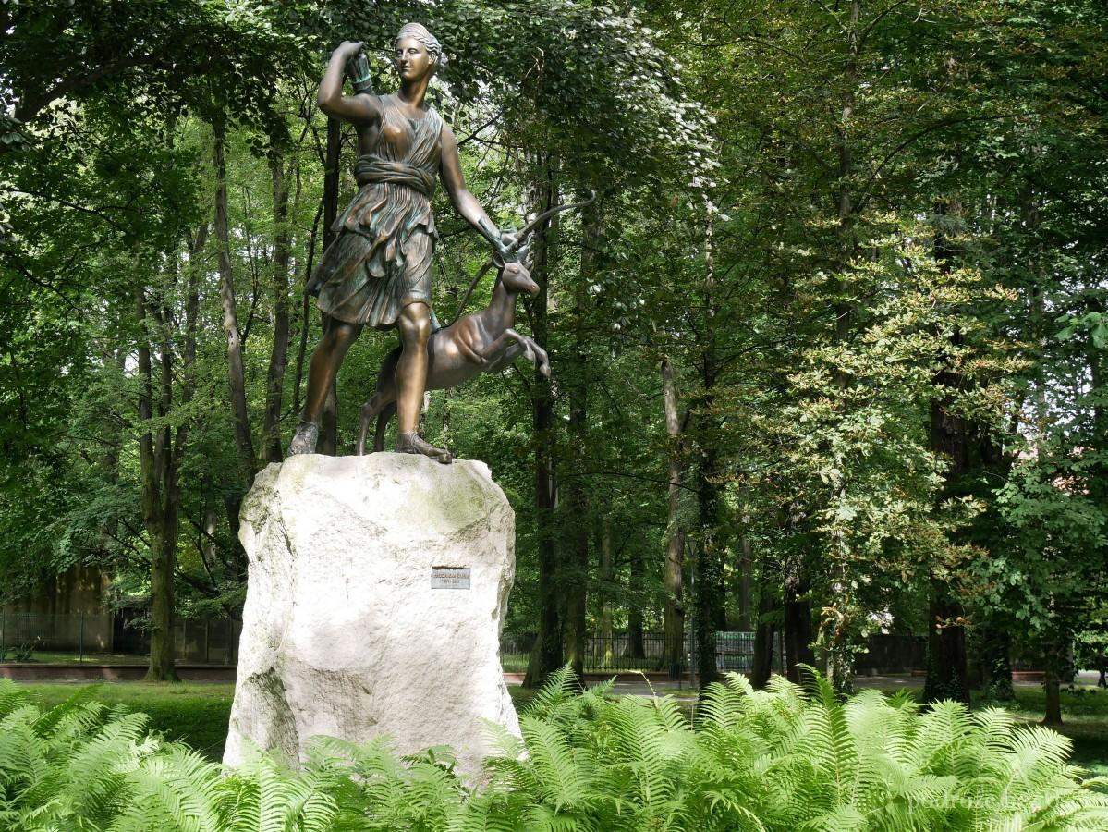
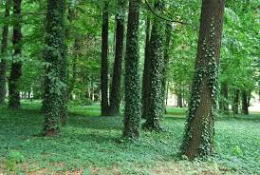
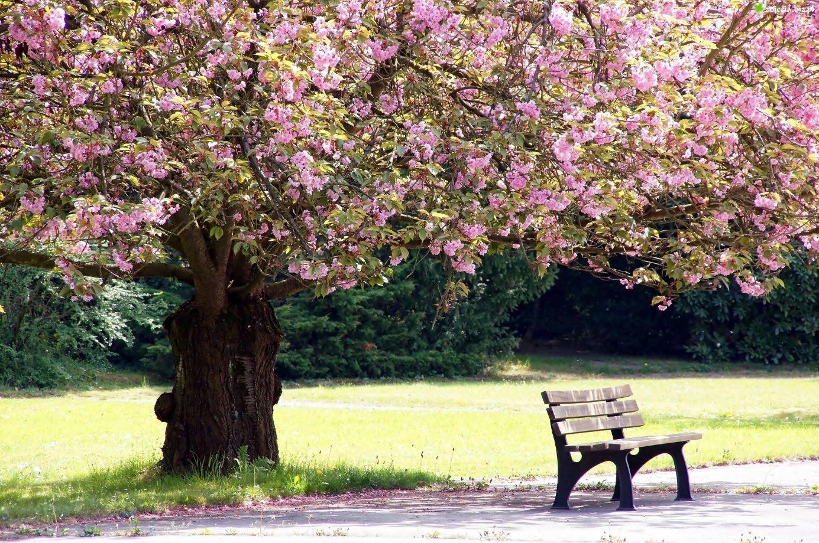
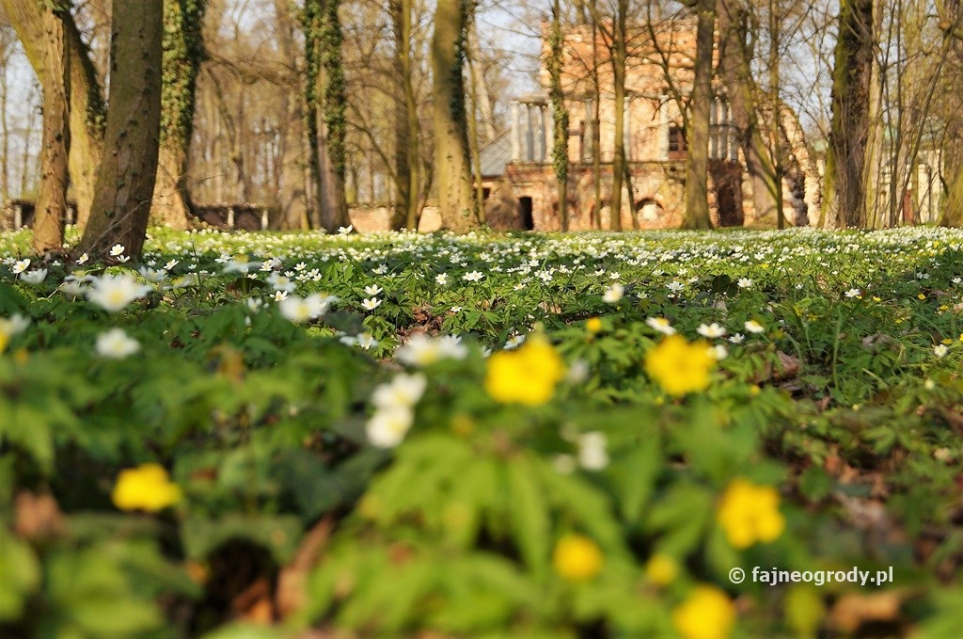
3. Posłuchaj wiersza Bożeny Klejny
Wiosna w parku
Rozsypały się konfetti na zielony dywan świata, łąki, sady i ogrody toną w kolorowych kwiatach,
głośne prowadzą rozmowy czyżyki, szpaki i gile, tęczową parków ozdobą kolorowe są motyle.
Spacerują dzieci w parku wszędzie nastrój jest radosny, popatrz - w każdym zakamarku są ukryte ślady wiosny.
4. Odpowiedz na pytania.
- Jakie ptaki prowadzą głośne rozmowy?( czyżyki, szpaki i gile) – Jakie owady są ozdobą parku? (motyle) - Gdzie spacerują dzieci? (po parku) - Czyje ślady są ukryte w parku? (ślady wiosny)
5. Jakie zwierzęta możemy spotkać w parku?
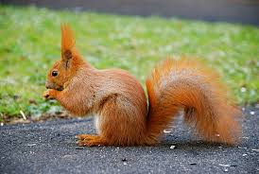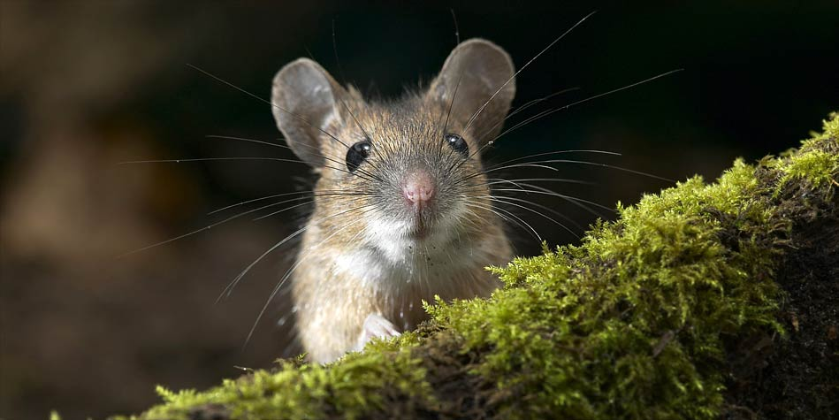
WIEWIÓRKA MYSZ

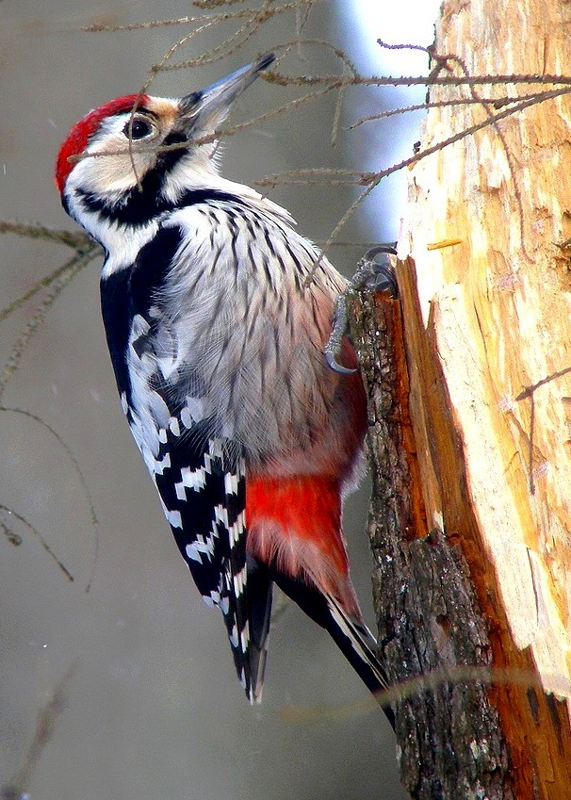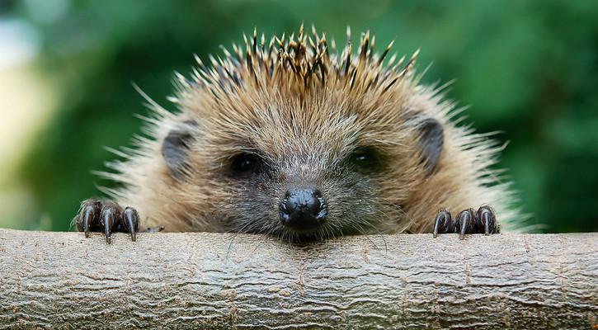
DZIĘCIOŁ JEŻ
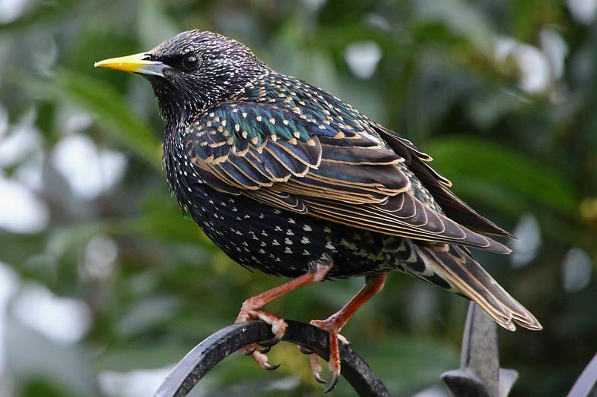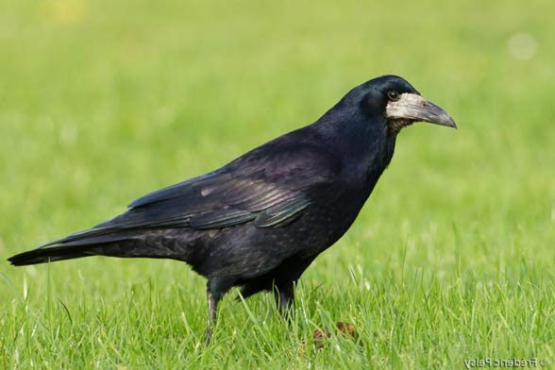
SZPAK GAWRON
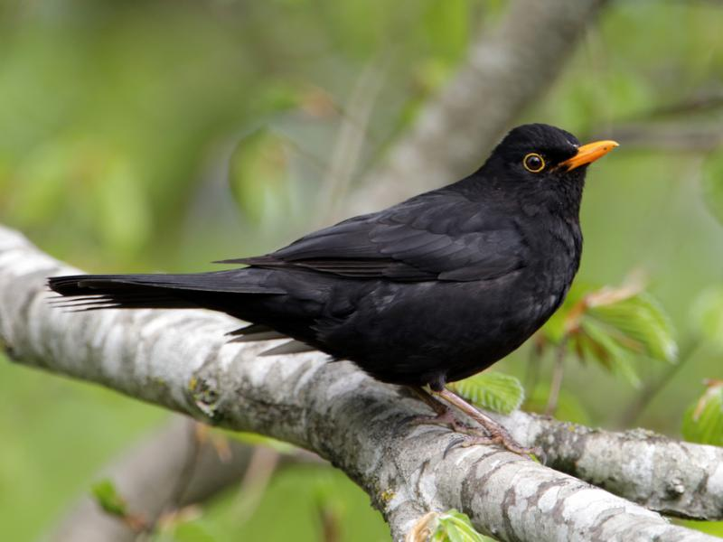
KOS
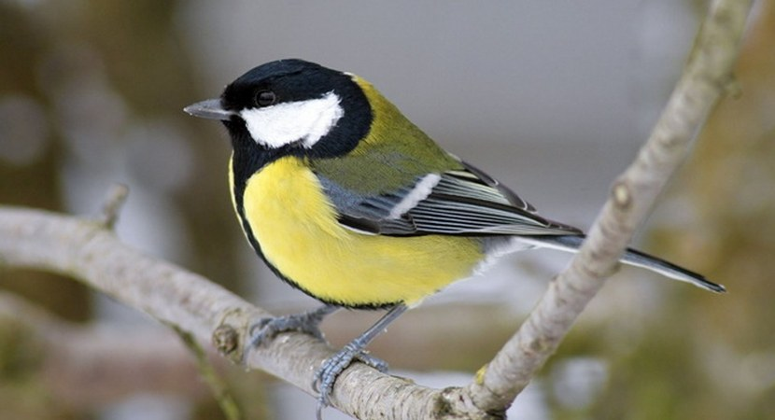
SIKORKA

6. Jakie drzewa rosną w parku?
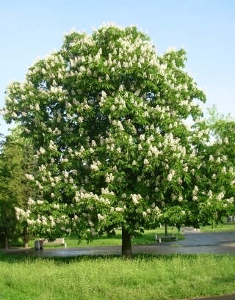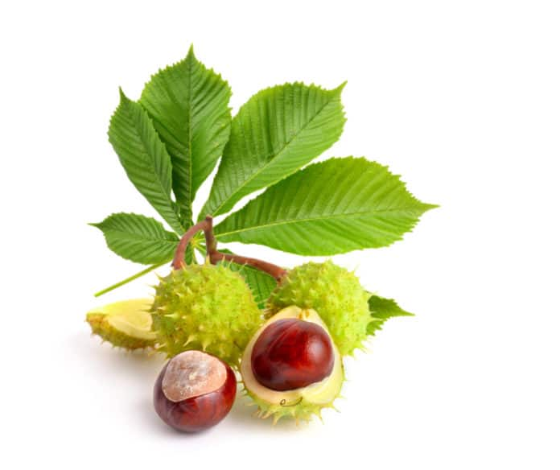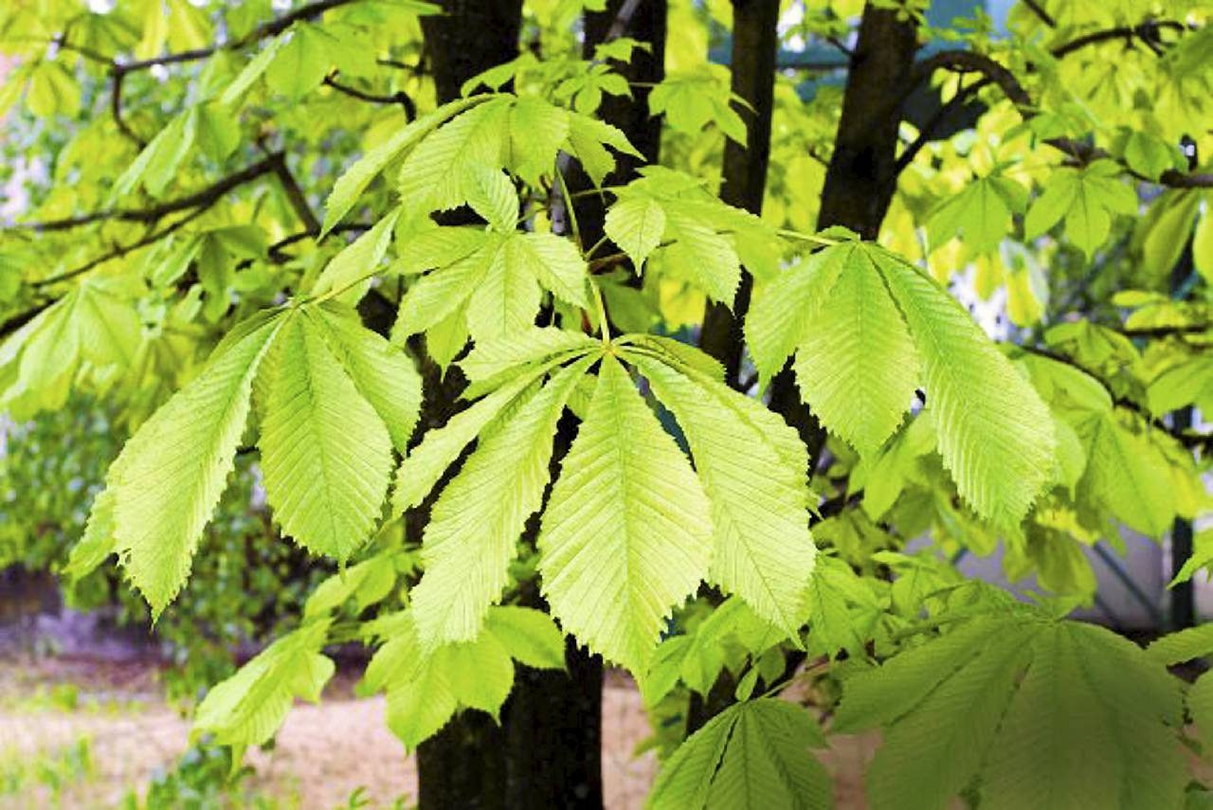
KASZTANOWIEC

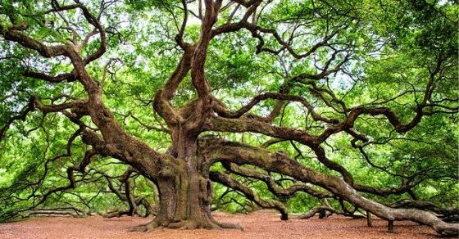
DĄB
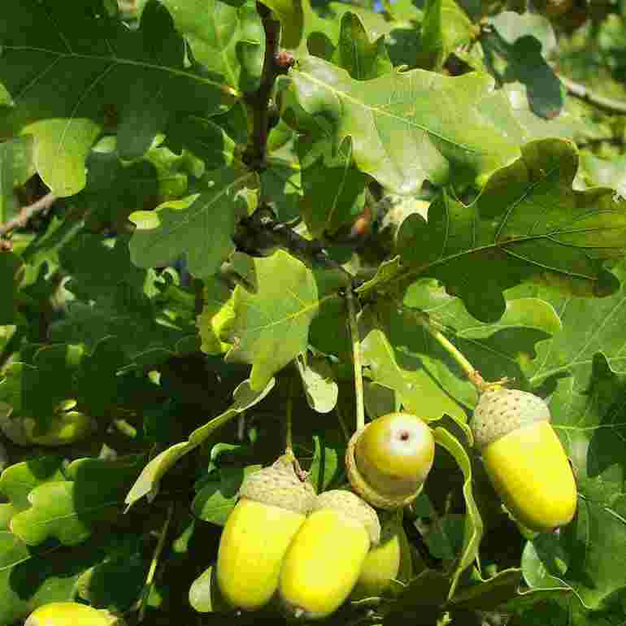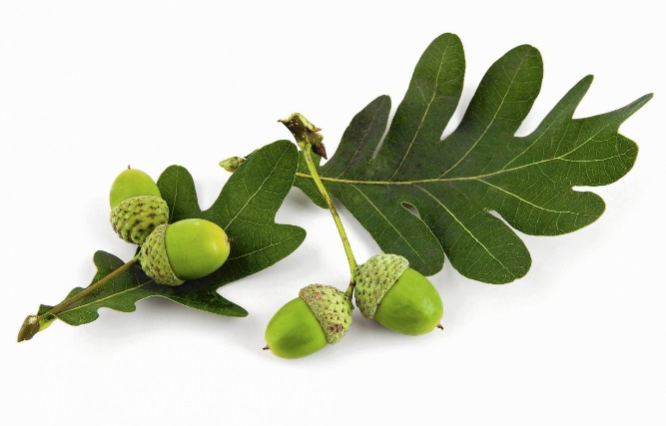
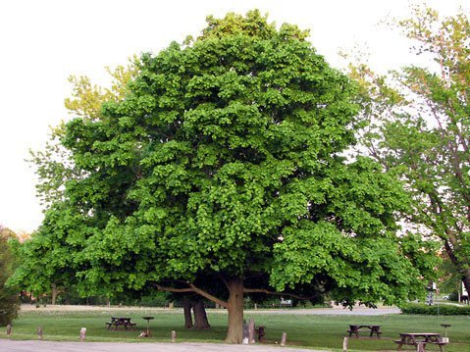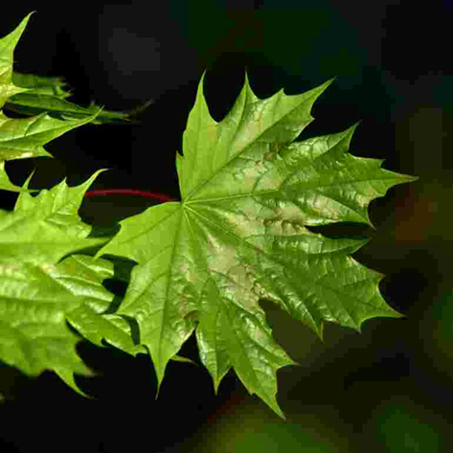
KLON
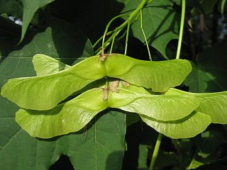

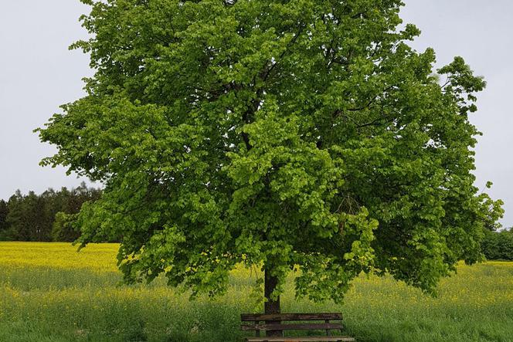
LIPA
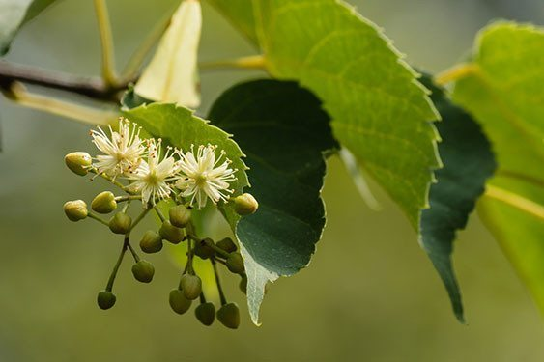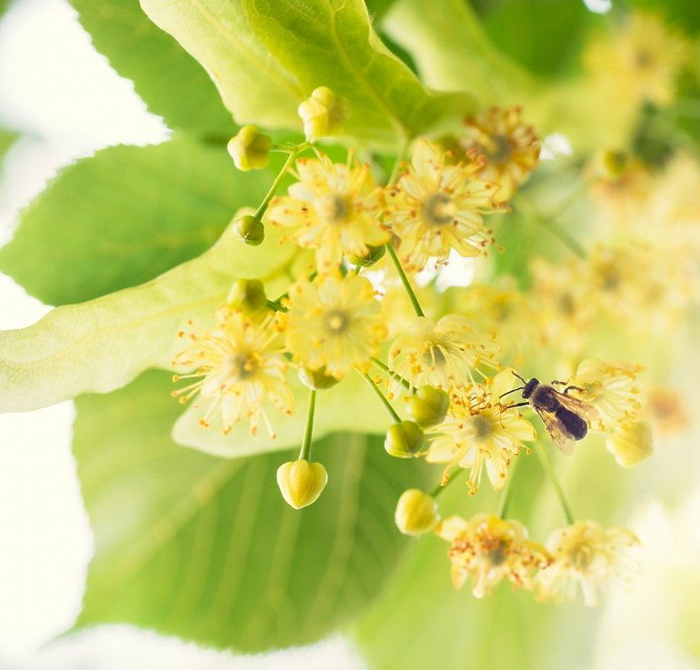
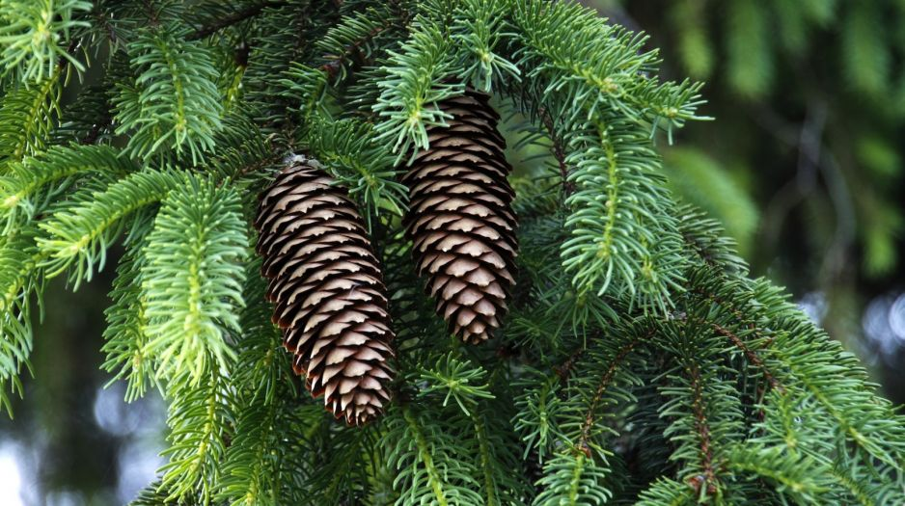
ŚWIERK

7. Posłuchaj wiosennych odgłosów ptaków.
https://www.youtube.com/watch?v=0ab9-h4JlSQ
8. Jak należy się zachowywać w parku?
Na terenie parku obowiązuje zakaz: - zaśmiecania terenu, - niszczenia i uszkadzania roślinności: drzew, krzewów, trawników i kwiatów, - niszczenia oraz przestawiania ławek, koszy i innych urządzeń parkowych, - palenia ognisk i grillowania, pozostawiania palących się przedmiotów, - zachowań zakłócających spokój, odpoczynek i bezpieczeństwo innych użytkowników parku, - wnoszenia i używania materiałów pirotechnicznych, wybuchowych i szkodliwych substancji chemicznych, - jazdy wszelkich pojazdów, z wyjątkiem wózków inwalidzkich, rowerów, pojazdów służbowych Policji, Straży Miejskiej, służb komunalnych, - wchodzenia i kąpania w fontannach, - prowadzenia psów bez smyczy, - wywoływania hałasu.
Poniżej karta pracy.

KARTA PRACY
1. Poćwicz pisanie w zeszycie literki p, P.
2. Policz litery w wyrazach i zapisz w okienku odpowiednią cyfrę. Odszukaj literę p, P, zaznacz kolorem niebieskim.
park |  | świerk |  | klon
wiewiórka |  | szpak |  | mysz
sikorka |  | dąb |  | lipa

2. Narysuj tarczę zegara. Zaznacz godzinę:
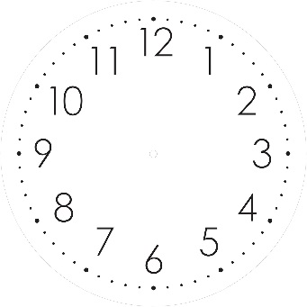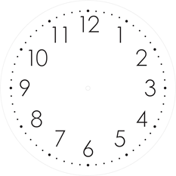
9.00 10.00 5.00 8.00
3. Dla chętnych. Pokoloruj obrazek.
